剧情

项目名称 | 放课后
保密级别 | （见规范描述）
作者名称 | 郭丽
日期时间 | 2018年6月7日

剧情
创建人名 | 修改人名 | 时间 | 修改内容
郭丽 |  | 2018-6-7 | 创建

前言

设计目的
- 增强游戏可玩性和玩家粘合性
- 从剧情表现引导玩家走向

如何达到设计目的
- 通过剧情表现让玩家获知游戏世界构成；
- 深层次接收游戏内部角色带来的独特感受；
- 让战斗与剧情相互交融，使玩法不枯燥

流程概述
- 玩家通过满足剧情触发条件，触发剧情/单人羁绊剧情
- 玩家通过剧情可进入战斗，战斗结束后获得奖励
- 玩家通过剧情后进入新手指引

功能对其他游戏系统的影响
- 剧情涉及【跳过】功能，会与战斗中可能出现的【跳过战斗】冲突；
- 在自动战斗过程中插入剧情可能导致播放剧情与战斗同步进行

规范
- 文档中涉及NPC对话，或者需要进入游戏的文字说明，用橙色字表示。比如NPC王大爷的默认对话：最近后山不太平，经常有贼寇出现。
- 写给程序看的特殊说明或者一些解释用绿色字表示。
- 文档最后一次修改的内容用黄色背景颜色表示。
- 保密级别分为：秘密（不可在工作室外进行传阅）、机密（不可在项目组外进行传阅）、高度机密（只有撰写人和项目与工作室主管可以传阅）、绝密（只有撰写人与工作室主管可以传阅）。

正文

名词解释：
- 剧情触发： 因达到设定标准而开启剧情
- 剧情表现： 为达到展现目的而对当前角色进行微调

剧情触发规则
- 新手指引剧情：
- 玩家点击进入游戏后自动开始剧情
- 副本战斗剧情：
- 战斗开始：依赖指定副本id战斗开始
- 战斗结束：依赖指定副本id战斗结束
- 战斗中
  - 指定ID怪物出生
  - 指定ID怪物死亡
- 等级主线剧情：
- 根据 等级 是否达到标准触发剧情
- 探索类剧情：
- 在闲逛/巡查过程中因达到 时间 标准触发剧情
- 在闲逛/巡查过程中移动到固定 地点 标准触发剧情
- 在闲逛/巡查过程中随机刷新 npc 触发剧情
- 卡牌相关等收集剧情：
- 获得新卡牌触发剧情
- 与卡牌角色 好友度/羁绊 达到标准触发剧情
- 收集卡牌数量达到解锁标准 触发剧情
- 道具物品获得类：
- 获得 物品 触发剧情

剧情表现规则
- 表情表现：
- 根据剧情发展需求， 屏幕中展示的立绘会出现 表情变化 ，表情依赖单条文字
- 转场表现：
- 根据剧情发展，需要设定不同的 转场特效
- 根据剧情发展，需求 屏幕抖动 特效
- 情景表现：
- 剧情进展时对应的 场景/背景图
- 声音表现：
- 根据剧情发展需求，剧情中会出现 音效 表现
- 根据剧情发展需求，剧情中会出现 语音 表现
- 角色表现：
- 剧情中正在叙述对话的 NPC角色
- 剧情中正在叙述对话的 旁白角色
- 剧情中正在叙述对话的 玩家自身

剧情定义规则
- 剧情播放规则：
- 语音与剧情文字同步播放，点击翻页后同步停止
- 战斗类剧情，若意外退出剧情，则根据玩家是否跳过/完整观看 剧情来判断是否重复播放剧情——即，若玩家完整播放剧情/跳过 后意外退出，则下次点击战斗后不需要重复播放剧情
- 根据剧情性质不同，可选择是否 跳过 剧情

- 剧情选项规则：
- 在剧情播放过程中 出现剧情选项
- 玩家选择跳过剧情——自动跳到选项界面
- 选项不可跳过（必选）
- 选择选项后，可继续选择跳过剧情

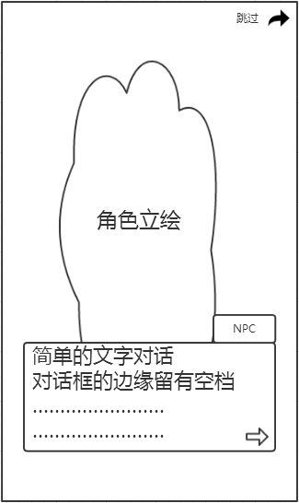
剧情界面

基本界面
- 概述：对应立绘，展现文字对话
- 包含元素
  - 翻页图标：图标框
  - 下翻页图标：箭头
  - 字幕显示：字幕显示全部
  - 语音：语音需同步开始播放
  - 立绘：角色半身像，配合剧情表现相应简单表情变化与动作
  - 界面转场：黑屏、特殊转场方式
- 界面点击
  - 点击一下界面：文字全部显示出来
  - 点击两下界面：下翻页
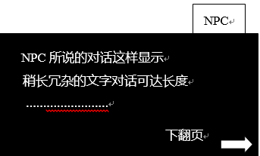
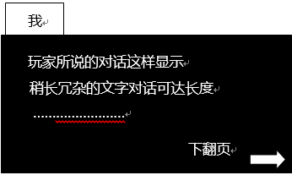

文字界面
- 概述：自左向右逐一显示文字内容
- 包含元素
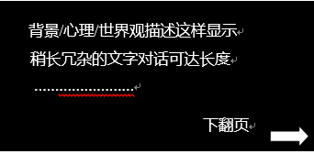
  - 翻页图标：向右侧箭头
  - 字幕显示：字幕显示全部
  - 语言对象标签（npc、玩家、背景）不同
- 界面点击
  - 点击一下界面：下翻页

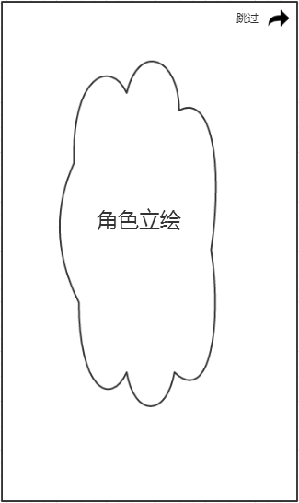
立绘界面与跳过
- 概述：显示对话对象、背景
- 包含元素
  - 跳过剧情图标：图标样式
  - 角色立绘：立绘半身像，立绘需应剧情需求有简单表情变化
- 跳过点击
  - 点击跳过剧情键后，显示出二次确认
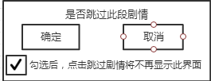

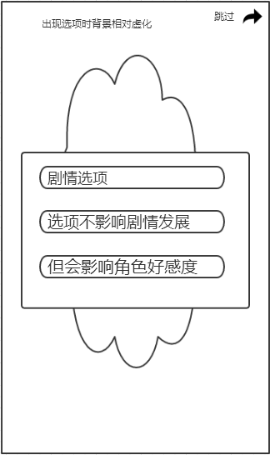
对话选择界面
- 概述：在剧情进展过程中出现需玩家选择的应答界面
- 包含元素
  - 背景：背景、立绘半透明化
  - 选择界面：2-3个选项
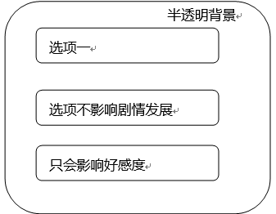
- 此界面内不可跳过
- 选择选项后继续回到剧情中

单人剧情/学生名册开启界面
- 名称：学生名册
- 概述：各角色开启单人剧情
- 包含元素
  - 背景：背景
  - 角色：live2D模型
  - 图标：翻页、好感度/好感度增加方法、剧情解锁、返回
- 开启剧情后进入剧情中
- 点击到好感度，可显示出增加好感度办法
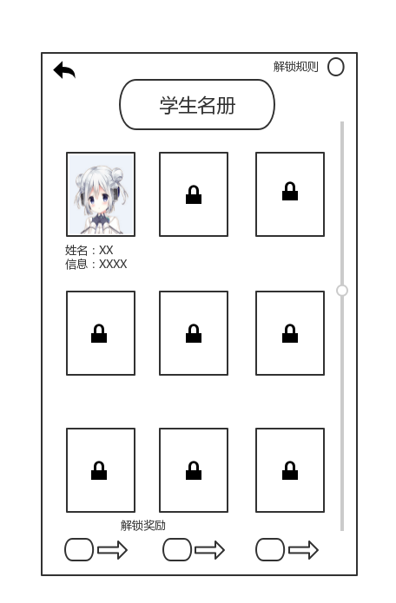
界面如下：
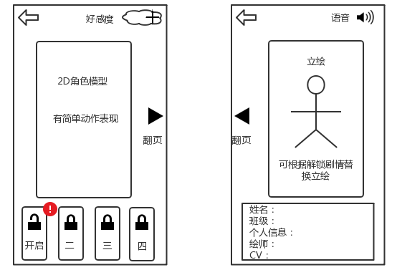

剧情播放中可能出现问题
- 最小化游戏：若正在播放剧情语音，则自动断掉
- 黑屏、锁屏：若正在进行剧情，则暂停/包括语音
- 意外断掉游戏：根据上文关于剧情的详细介绍，进行调整

